25 sábado, San José de Calasanz
Dios nuestro, que otorgaste a san José de Calasanz, dones especiales de caridad y comprensión, para dedicar su vida a la educación cristiana de la juventud, concédenos, por su intercesión, colaborar a la formación de los jóvenes con una vida familiar y social, auténticamente cristiana. Por nuestro Señor Jesucristo
Rut 2,1-3.8-11,4, 13-17 Dios te ha dado hoy quien responda por ti. Fue el padre de Jesé, padre de David
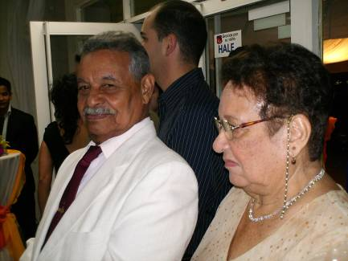
Salmo responsorial: 127 Ésta es la bendición del hombre que teme al Señor.
Mateo 23,1-12 No hacen lo que dicen “En aquel tiempo, Jesús habló a la gente y a sus discípulos, diciendo: En la cátedra de Moisés se han sentado los escribas y los fariseos: haced y cumplid lo que os digan; pero no hagáis lo que ellos hacen, porque ellos no hacen lo que dicen. Ellos lían fardos pesados e insoportables y se los cargan a la gente en los hombros, pero ellos no están dispuestos a mover un dedo para empujar. Todo lo que hacen es para que los vea la gente: alargan las filacterias y ensanchan las franjas del manto; les gustan los primeros puestos en los banquetes y los asientos de honor en las sinagogas; que les hagan reverencias por la calle y que la gente los llame maestros. Vosotros, en cambio, no os dejéis llamar maestro, porque uno solo es vuestro maestro, y todos vosotros sois hermanos. Y no llaméis padre vuestro a nadie en la tierra, porque uno solo es vuestro Padre, el del cielo. No os dejéis llamar consejeros, porque uno solo es vuestro consejero, Cristo. El primero entre vosotros será vuestro servidor. El que se enaltece será humillado, y el que se humilla será enaltecido”
San José de Calasanz
Nace en España en una familia noble
Es ordenado sacerdote, siendo doctor en derecho civil y canónico. Funda en Roma una escuela para jóvenes. Muere a la edad de 92 años.
En la cátedra de Moisés
Les habla Jesús a los doctores de la ley judía y a los fariseos.
- Dejen la mentira ya que su conducta está lejos de la enseñanza.
- No hacen lo que dicen
- Cargas para los otros, pero para ellos nada de obligaciones.
- La ley del embudo. Ancho para ellos, angosto para los otros.
- Todo lo hacen para que los vean.
- Les gusta los primeros puestos
- Se llena de vanidad y que la gente les hagan reverencias.
A nosotros nos dice:
- En forma de catequesis seria y reflexiva.
- Hay que ser mejores que ellos, porque si no nada de reino de Dios.
- Nada de maestros para tener primeros puestos.
- Que nos tratemos como hermanos.
- Reconozcamos a Dios Padre creador y dador de todo bien
- Jesús es el único maestro y Señor de la Iglesia.
En nuestro hoy
- Somos muchos los que queremos dominar a los otros.
- Muchos quieren negar la autoridad con un rabinismo cristiano, es decir usurpando el honor debido a Dios.
- Muchos aparentando virtud, ciencia, poderío para dominar y humillar a los demás.
- Yo soy el único se oye desde el gobierno. Sin mí esto no funcionaría. Quiero llegar al 2021. El único camino es la reelección indefinida.
El primero entre ustedes será su servidor. El que se enaltece será humillado, y el que se humilla será enaltecido.

diosbendice1@cantv.net

